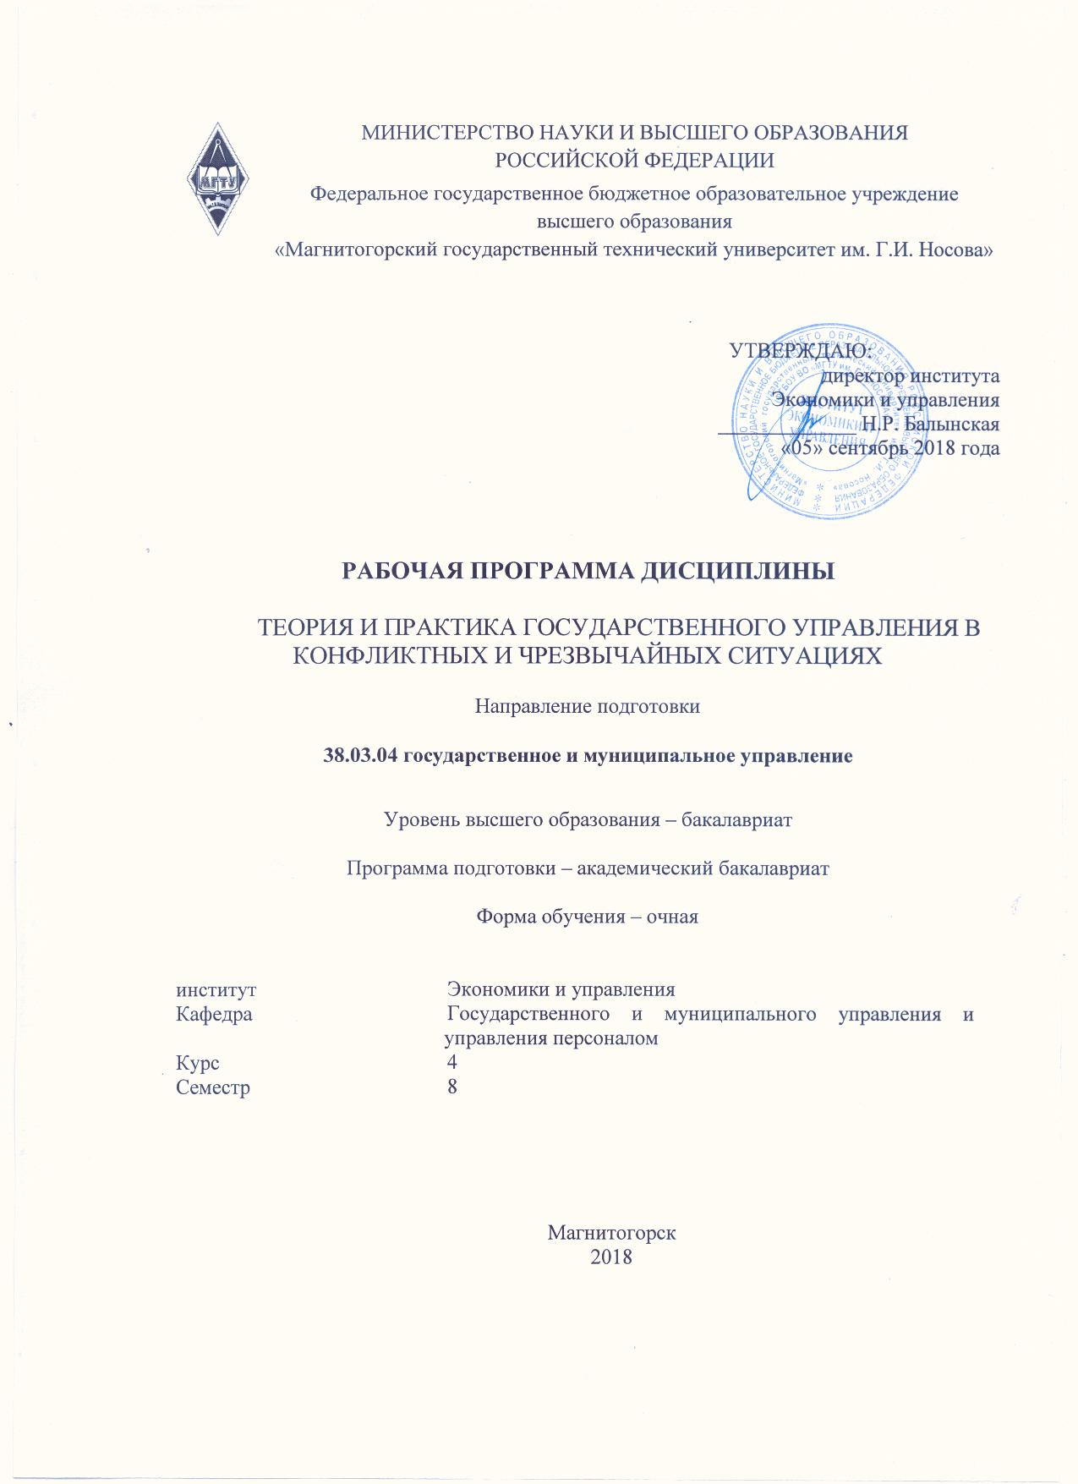

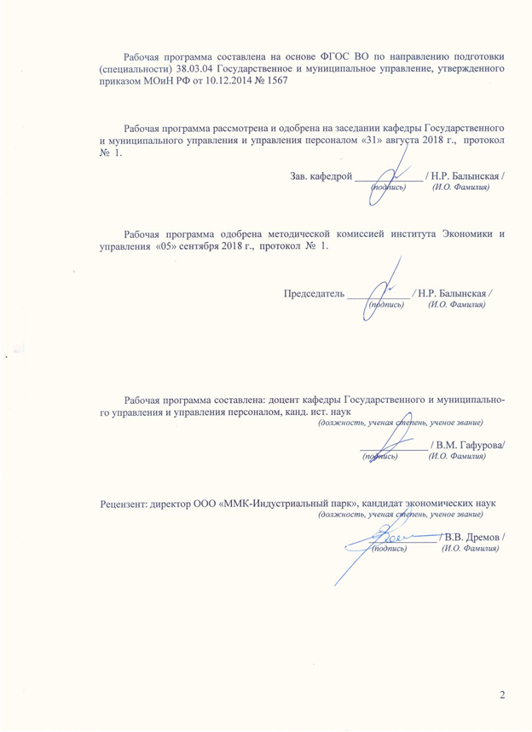

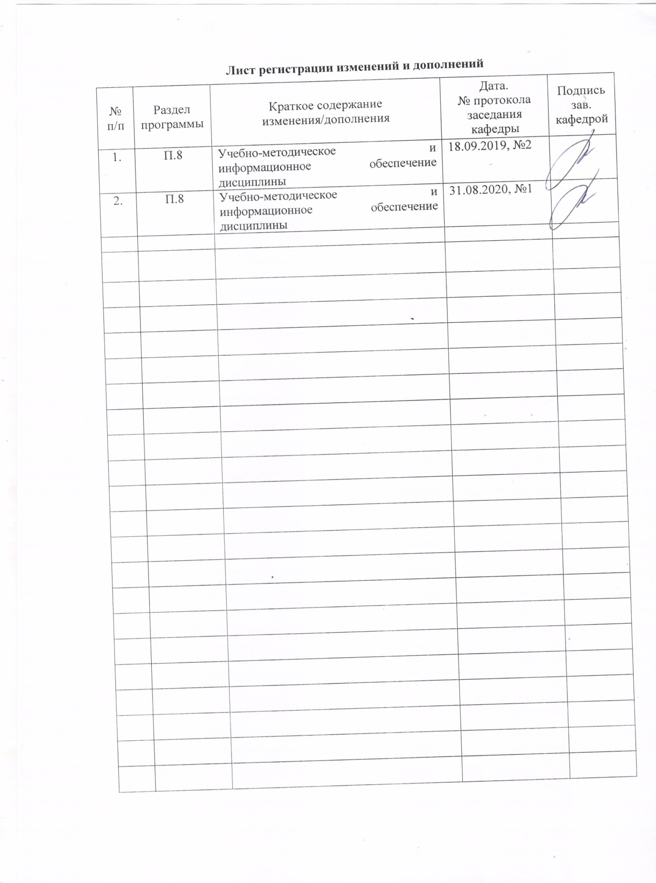

Цели освоения дисциплины (модуля)

1 Цели освоения дисциплины (модуля)
Целями освоения дисциплины «Теория и практика государственного управления в конфликтных и чрезвычайных ситуациях» являются:
- формирование навыков использования приемов первой помощи, методов защиты в условиях чрезвычайных ситуаций
- формирование умений и способности находить организационно-управленческие решения, оценивать результаты и последствия принятого управленческого решения, и готовность нести за них ответственность с позиций социальной значимости принимаемых решений
- овладение навыками планирования и организации деятельности органов государственной власти Российской Федерации, органов государственной власти субъектов Российской Федерации, органов местного самоуправления, государственных и муниципальных предприятий и учреждений, политических партий, общественно-политических, коммерческих и некоммерческих организациях
- формирование знаний и навыков, необходимых для создания безопасных условий деятельности при осуществлении управленческой деятельности
- формирование знаний и навыков необходимых при прогнозировании и ликвидации последствий конфликтных и чрезвычайных ситуаций
- формирование компетенций, предусмотренных ФГОС по направлению подготовки «Государственное и муниципальное управление»

  - Место дисциплины (модуля) в структуре образовательной программы подготовки бакалавра
Дисциплина «Теория и практика государственного управления в конфликтных и чрезвычайных ситуациях» входит в базовую вариативную часть (Б1. В.04) образовательной программы по направлению подготовки 38.03.04 «Государственное и муниципальное управление» (академический бакалавриат).
Для изучения дисциплины необходимы знания (умения, владения), сформированные в результате изучения таких дисциплин, как «Безопасность жизнедеятельности», «Основы государственного и муниципального управления».
Курс «Теория и практика государственного управления в конфликтных и чрезвычайных ситуациях», изучается в качестве одной из последних учебных дисциплин. Знания, навыки и умения, полученные в процессе изучения дисциплины, будут востребованы в профессиональной деятельности.

- Компетенции обучающегося, формируемые в результате освоения
дисциплины и планируемые результаты обучения

В результате освоения дисциплины (модуля) «Теория и практика государственного управления в конфликтных и чрезвычайных ситуациях» обучающийся должен обладать следующими компетенциями:

Структурный  элемент  компетенции | Планируемые результаты обучения
ОК-9: способностью использовать приемы первой помощи, методы защиты в условиях чрезвычайных ситуаций
Знать | - основы системного подхода к анализу природных и техногенных опасностей и обеспечению безопасности  - характер воздействия вредных и опасных факторов на человека и природную среду, методы и способы защиты от них  - возможные последствия аварий, катастроф, стихийных бедствий и способы применения современных средств поражения  - правовые, нормативно-технические и организационные основы безопасности жизнедеятельности  - основные законы и нормативными документами в области безопасной деятельности человека  - методы профилактики чрезвычайных ситуаций (ЧС) и средства защиты
Уметь | - идентифицировать основные опасности среды обитания человека, оценивать риск их реализации, объективно оценивать варианты развития различных опасных и чрезвычайных ситуаций  - принимать решения по обеспечению безопасности в условиях производства и ЧС  - обеспечивать безопасность жизнедеятельности при осуществлении профессиональной деятельности и защите окружающей среды  - находить нестандартные решения и быть готовым работать во внезапно изменившихся условиях  - руководить сотрудниками в условиях ЧС
Владеть | - понятийно-терминологическим аппаратом в области безопасности жизнедеятельности  - навыками по обеспечению безопасности в системе «человек-среда обитания»  - навыками анализа развития событий при различных опасных ситуациях
ОПК-2: способностью находить организационно-управленческие решения, оценивать результаты и последствия принятого управленческого решения, и готовность нести за них ответственность с позиций социальной значимости принимаемых решений
ОПК-2: способностью находить организационно-управленческие решения, оценивать результаты и последствия принятого управленческого решения и готовность нести за них ответственность с позиций социальной значимости принимаемых решенийзнать | - основные понятия, профессиональную терминологию в области принятия организационно-управленческих решений  - общий процесс, технологии, принципы и методы принятия организационно-управленческих решений и оценки их последствий  - основные критерии и ограничения выбора организационно-управленческих решений  - формы ответственности за принятые организационно-управленческие решения
уметь | - применять современные социальные технологии для реализации управленческих процессов в обществе и его различных подсистемах  - обосновывать выбор принимаемых организационно-управленческих решений;  - анализировать принимаемые организационно-управленческие решения и оценивать их последствия  - нести ответственность за принятые организационно-управленческие решения
владеть | - навыками принятия организационно-управленческих решений для достижения максимального результата в профессиональной деятельности  - методами и технологиями принятия организационно-управленческих решений  - приемами выбора оптимальных организационно-управленческих решений  - методами реализации основных управленческих функций  - методами оценки их последствий и несения ответственности, технологиями профессионального роста
ПК-23: владением навыками планирования и организации деятельности органов государственной власти Российской Федерации, органов государственной власти субъектов Российской Федерации, органов местного самоуправления, государственных и муниципальных предприятий и учреждений, политических партий, общественно-политических, коммерческих и некоммерческих организациях
знать | - технологию и приемы работы с экономической и правовой документацией, правила ведения делопроизводства органов государственной власти РФ, органов государственной власти субъектов РФ, органов МСУ, государственных и муниципальных предприятий и учреждений, политических партий, общественно-политических, коммерческих и некоммерческих организаций
уметь | - эффективно применять методы целеполагания, взаимодействовать со специалистами различного уровня по вопросам обеспечения служебной деятельности
владеть | - специальными программными средствами для эффективной организации деятельности органов государственной власти РФ, органов государственной власти субъектов РФ, органов МСУ, государственных и муниципальных предприятий и учреждений, политических партий, общественно-политических, коммерческих и некоммерческих организаций

4 Структура и содержание дисциплины (модуля)
Общая трудоемкость дисциплины составляет 4 зачетных единицы 144 академических часа, в том числе:
– контактная работа – 57,85 академических часа:
– аудиторная – 55 академических часа;
– внеаудиторная – 2,85 академических часа;
– самостоятельная работа – 50,45 академических часа;
– контроль (экзамен) – 35,7 академических часа

Раздел/ тема  дисциплины | Семестр | Аудиторная  контактная работа  (в акад. часах) |  |  | Самостоятельная работа (в акад. часах) | Вид самостоятельной  работы | Форма текущего контроля успеваемости и  промежуточной аттестации | Код и структурный  элемент  компетенции
Раздел/ тема  дисциплины | Семестр | лекции | лаборат.  занятия | практич. занятия
Управление конфликтами в государственном управлении | 8 | 1 |  | 5 | 6 |  | Текущий контроль знаний | ОК-9 – зув  ОПК-2 – зув  ПК-23 - зув
Государственная политика в области предупреждения и ликвидации чрезвычайных ситуаций | 8 | 2/1 |  | 6/2 | 7 |  | Текущий контроль знаний | ОК-9 – зув  ОПК-2 – зув  ПК-23 - зув
Нормативно-правовое регулирование отношений в области предупреждения и ликвидации чрезвычайных ситуаций | 8 | 1 |  | 6/2 | 6,45 |  | Текущий контроль знаний | ОК-9 – зув  ОПК-2 – зув  ПК-23 - зув
Чрезвычайные ситуации природного и техногенного характера | 8 | 2/1 |  | 6/2 | 7 |  | Текущий контроль знаний | ОК-9 – зув  ОПК-2 – зув  ПК-23 - зув
Ликвидация чрезвычайных ситуаций различного характера | 8 | 1 |  | 6 | 6 |  | Текущий контроль знаний | ОК-9 – зув  ОПК-2 – зув  ПК-23 - зув
Организация области гражданской обороны, чрезвычайных ситуаций и ликвидации последствий стихийных бедствий, правовые основы управления и регулирования в этой области | 8 | 2/2 |  | 5/2 | 6 |  | Текущий контроль знаний | ОК-9 – зув  ОПК-2 – зув  ПК-23 - зув
Роль государства в защите населения и территорий от чрезвычайных ситуаций | 8 | 1 |  | 5/2 | 6 |  | Текущий контроль знаний | ОК-9 – зув  ОПК-2 – зув  ПК-23 - зув
Прогнозирование и оценка ущербов от чрезвычайных ситуаций различного происхождения | 8 | 1 |  | 5 | 6 |  | Текущий контроль знаний | ОК-9 – зув  ОПК-2 – зув  ПК-23 - зув
экзамен
Итого по дисциплине |  | 11/4 |  | 44/10 | 50,5 | Интерактив.14

Образовательные и информационные технологии
В процессе преподавания дисциплины применяются различные технологии: традиционная, модульно-компетентностная, интерактивная, информационно-коммуникационные образовательные технологии и технологии проблемного обучения. Применяются различные формы организации занятий.
- Лекции – предназначены для теоретического осмысления и обобщения сложных тем курса, которые освещаются на проблемном уровне. Лекции проводятся на основе сочетания традиционных, интерактивных технологий и технологии проблемного обучения. Лекции проходят как в традиционной форме – информационные лекции, так и в форме проблемных лекций, лекций-дискуссий, лекций-бесед и лекций визуализаций. При проведении проблемных лекций в вводной части определяется рассматриваемая проблема, которая требует не однотипного решения и не имеет готовой схемы решения. В процессе лекции освещаются различные научные подходы, даются авторские комментарии к изучаемому материалу. Успешность достижения цели проблемной лекции обеспечивается взаимодействием преподавателя и студентов, которые узнают новые знания, постигают теоретические особенности своей профессии. В процессе лекции формируется мышление студентов, вызывается их познавательная и творческая активность. На проблемной лекции используют две формы проблемного обучения: проблемное изложение и поисковую беседу. Лекции-дискуссии предполагают непосредственный контакт с аудиторией, позволяют привлекать внимание учащихся к наиболее важным вопросам темы, определяют содержание и темп изложения с учетом специфики аудитории, расширяют круг мнений обучающихся, помогают использовать коллективный опыт и знания. Лекции-беседы представляют собой свободный обмен мнениями в промежутках между логически оформленными разделами сообщения учебного материала. Они активизируют познавательную деятельность аудитории, дают возможность управлять мнением группы, использовать это мнение для изменения негативных установок и ошибочных мнений некоторых обучающихся, это лекции с интенсивной обратной связью. Лекции-визуализации. Использование данной формы связано, с одной стороны, с реализацией принципа проблемности, а с другой – с развитием принципа наглядности. Передача аудиоинформации сопровождается показом различных рисунков, структурно-логических схем, опорных конспектов, диаграмм. Данный метод позволяет увеличить объем передаваемой информации за счет ее систематизации, концентрации и выделения наиболее значимых элементов сообщений. Процесс визуализации лекционного материала, а также раскодирования его слушателями всегда порождает проблемную ситуацию, решение которой связано с анализом, синтезом, обобщением, развертыванием и свертыванием информации, то есть с операциями активной мыслительной деятельности. Форма лекции представляет собой своеобразную имитацию профессиональной ситуации, в условиях которой необходимо воспринимать, осмысливать, и оценивать большое количество информации.
- Практические занятия используются для закрепления лекционного материала. При проведении используются как классические, так и современные технологии обучения. На занятиях активно используются такие методы, как: работа в команде, направленная на достижение взаимопонимания при решении общих задач; деловые игры, позволяющие имитировать реальную профессиональную действительность; анализ кейсов – анализ реальных проблемных ситуаций, имеющих место в соответствующей области профессиональной деятельности и предполагающий поиск оптимального и эффективного решения данной ситуации; элементы симуляционных игр – имитация моделей реализации тех или иных кадровых технологий; семинары-пресс-конференции и семинары-исследования.
- Самостоятельная работа студентов является внеаудиторной, предназначена для самостоятельного ознакомления студента с дидактическими единицами курса в процессе написания рефератов, выполнения индивидуальных заданий, в процессе подготовки к практическим занятиям и итоговой аттестации.

- Учебно-методическое обеспечение самостоятельной работы студентов
По дисциплине «Теория и практика государственного управления в конфликтных и чрезвычайных ситуациях» по учебному плану предусмотрена аудиторная и внеаудиторная самостоятельная работа обучающихся.
Аудиторная самостоятельная работа студентов предполагает рассмотрение теоретически вопросов, проведение круглого стола, контрольное тестирование, контрольных задач на практических занятиях.

Примерный перечень заданий для аудиторной работы
Вопросы, для обсуждения на практических занятиях
- Чрезвычайные ситуации, причины их возникновения и виды.
- Конфликтные ситуации, причины их возникновения и виды
- Структура системы управления в конфликтных и чрезвычайных ситуациях
- Органы управления в конфликтных и чрезвычайных ситуациях
- Обеспечение устойчивого функционирования объектов народного хозяйства в экстремальных условиях
- Терроризм. Мероприятия по защите от террористических актов
- Организация аварийно-спасательных работ при ликвидации последствий террористического акта и управление в ходе их ведения
- Роль, место и задачи по координации действий территориальных и функциональных органов ГО и ЧС при ликвидации чрезвычайных ситуаций
- Демократические технологии государственного управления конфликтами
- Политика и конфликты

Аудиторное тестирование 1
- Продолжить фразу: «РСЧС – единая государственная система предупреждения и………чрезвычайных ситуаций»
- Основная структура, объединяющая гражданское население и специальные силы, предназначенная для защиты гражданского населения от чрезвычайных ситуаций военного времени:
- РСЧС
- Гражданская оборона
- Министерство внутренних дел
- Вооруженные силы
- МЧС
- Перечислить составляющие элементы структуры РСЧС на всех уровнях и в подсистемах:
- органы управления, силы и средства, информационно-управляющие системы, финансовые и материальные резервы
- пункты управления, невоенизированные формирования, воинские части и подразделения
- территориальные, местные, объектовые, региональные, федеральные
- органы управления, пункты управления, гражданские организации различных министерств и ведомств
- Соотнести понятия и термины:
- Гражданская оборона
- Аварийно-спасательные работы
- Гражданские организации ГО
- Катастрофа
- Комиссия по чрезвычайным ситуациям
- Чрезвычайная ситуация
- Пандемия
- глобальное распространение инфекционных заболеваний на значительной территории большого количества государств разных континентов планеты.
- обстановка на определенной территории, сложившаяся в результате аварии, опасного природного явления, катастрофы, которая влечет за собой человеческие жертвы, наносит ущерб здоровью людей или окружающей среде.
- система мероприятий по подготовке к защите и по защите населения, материальных и культурных ценностей от опасностей, возникающих при ведении военных действий или вследствие этих действий, а также при возникновении чрезвычайных ситуаций природного и техногенного характера.
- происшествие, возникшее в результате природной или техногенной чрезвычайной ситуации, повлёкшее за собой гибель людей или какие-либо непоправимые последствия в истории того или иного объекта.
- действия по спасению людей, материальных и культурных ценностей, защите природной среды в зоне чрезвычайных ситуаций, локализации чрезвычайных ситуаций и подавлению или доведению до минимально возможного уровня воздействия характерных для них опасных факторов.
- функциональная структура органа исполнительной власти субъекта РФ и органа МСУ, а также органа управления объектом народного хозяйства, осуществляющая в пределах своей компетенции руководство соответствующей подсистемой или звеном РСЧС либо проведением всех видов работ по предотвращению возникновения чрезвычайных ситуаций и их ликвидации.
- формирования, создаваемые на базе организаций по территориально-производственному принципу, не входящие в состав Вооруженных Сил РФ, владеющие специальной техникой и имуществом и подготовленные для защиты населения и организаций от опасностей, возникающих при ведении военных действий или вследствие этих действий.
- Руководителем ГО в ВУЗе является ….
- Чрезвычайные ситуации классифицируются по следующим признакам:
- по сфере возникновения, масштабам, последствиям
- по времени протекания, сфере возникновения, масштабам
- по последствиям, ведомственной принадлежности, сфере возникновения
- по сфере возникновения ведомственной принадлежности, времени протекания, масштабам и последствиям
- по последствиям, времени протекания, сфере возникновения
- По масштабам и последствия чрезвычайные ситуации могут быть:
- незначительные, мелкие, средние, большие, крупные, глобальные
- локальные, местные, территориальные, региональные, федеральные, трансграничные
- объектовые, районные, городские, областные, республиканские, федеральные, международные
- космические, биосферные, техногенные, социосферные
- природные, техногенные, биолого-социальные, экологические
- На чем сказывается в первую очередь деградация окружающей природной среды?
- на повышении солнечной активности
- на состоянии озонового слоя
- на состоянии озер, рек из-за их радиоактивного заражения
- на здоровье и генофонде человечества
- Термин «Предельно допустимая концентрация» или ПДК означает:
- количество вредного вещества в окружающей среде, практически не влияющее на здоровье человека и не вызывающее неблагоприятных последствий у его потомства;
- предельную концентрацию отравляющего вещества, при которой человек еще остается жить; норму выбросов вредных веществ для промышленных предприятий;
- предельную концентрацию вредного вещества, превышение которой вызывает серьезные заболевания.

- Система законодательных и нормативных правовых актов РФ в области защиты населения и территорий от ЧС:
- это нормы права безопасности и ЧС;
- это раскрывающаяся и детализирующая реализация правовых предписаний законодательного уровня;
- это совокупность федеральных законов и подзаконных актов РФ;
- основные положения правового регулирования в сфере безопасности и ЧС.
- Межведомственная комиссия по предупреждению и ликвидации ЧС является межведомственным органом и создана в целях:
- сбора, обработки, обмена и выдачи защиты населения и территории от ЧС;
- прогнозирования и оценки социально-экономических последствий ЧС;
- подготовки населения к действиям при ЧС;
- формирования и проведения единой государственной политики в области предупреждения и ликвидации ЧС, обусловленных авариями, катастрофами, стихийными и иными бедствиями.
- К силам и средствам ГО не относятся:
- федеральная служба геодезии и картографии России;
- невоенизированные формирования;
- государственный комитет по статистике;
- силы и средства наблюдения, контроля и ликвидации ЧС.
- По характеру явлений ЧС экологического характера подразделяются на группы, связанные с:
- изменениями состояния солнечной активности
- изменениями технологических процессов на объектах экономики
- изменениями состояния суши, воздушной среды, гидросферы
- миграционными процессами
- Наиболее существенное влияние на изменение климата Земли оказывает:
- диоксид углерода СО₂
- метан СН₄
- оксид азота NО₂
- фреоны
- Загрязнение внутренних водоемов и мирового океана в основном связано с:
- поступлением на их акваторию большого количества антропогенных вредных веществ
- космическими полетами
- развитием сельского хозяйства
- развитием транспорта
- Необратимые изменения в здоровье вызывает потеря воды:
- 2% от массы тела человека
- 5% от массы тела человека
- 10% от массы тела человека
- 20% от массы тела человека
- Изменения климата на планете имеют:
- только отрицательные экологические последствия
- только положительные экологические последствия
- как положительные, так и отрицательные экологические последствия
- не имеют никаких последствий
- Источниками природных ЧС являются:
- деятельность человека
- полеты в космос
- стихийные бедствия
- интенсивное развитие сельского хозяйства

- Геофизические опасные явления – это:
- оползни, сели, обвалы, лавины
- просадка лессовых пород, земной поверхности из-за карста, эрозия почвы, пыльные бури
- землетрясения, извержения вулканов, горные удары
- ураганы, смерчи, шквалы, вихри
- Выбрать типы лесных пожаров:
- почвенные (подземные), низовые, верховые
- почвенные (подземные), торфяные, надземные
- почвенные (подземные), надземные, низовые, верховые
- верховые, надземные, торфяные
- Интенсивность землетрясения измеряют в:
- магнитудах по шкале Ч. Рихтера
- баллах по шкале MSK-64
- условных единицах
- магнитудах по шкале ИФЗ-73
- Наибольшую опасность для жизни людей по массовым потерям представляют:
- землетрясения
- извержения вулканов
- ураганы, тайфуны, штормы
- засухи
- наводнения

Аудиторное тестирование № 2
- Для оценки уровня рисков за рубежом и в России приняты показатели:
a. средний реальный страховой ущерб, по отношению к величине ВВП
b. средний показатель количества жертв в год по отношению к численности населения в стране
c. абсолютный показатель количества жертв в стране в год
d. абсолютный наибольший страховой ущерб в год от чрезвычайного события
- Отдел по делам гражданской обороны и чрезвычайным ситуациям, постоянно действующий орган управления РСЧС орган управления ГОЧС:
a. на объектовом уровне
b. на федеральном уровне
c. на территориальном и местном уровнях
d. на региональном уровне
- Структура РСЧС включает следующие подсистемы:
a. территориальные и ведомственные;
b. функциональные и ведомственные;
c. территориальные и функциональные
d. территориальные, функциональные и ведомственные;
- Заторы и зажоры, наводнения относятся к:
a. метеорологическим опасным явлениям;
b. гидрологическим опасным явлениям.
c. геофизическим опасным явлениям;
d. геологическим опасным явлениям;
- Структура в системе Государственных учреждений РФ, в государственном масштабе отвечающая за предупреждение и ликвидацию чрезвычайных ситуаций:
a. Министерство по чрезвычайным ситуациям
b. Министерство обороны
c. Министерство внутренних дел
d. Единая государственная система предупреждения и ликвидации чрезвычайных ситуаций
- Организация и проведение поисково-спасательных работ в чрезвычайных ситуациях возлагается на:
a. Отдельные вертолётные отряды и отдельные смешанные авиационные эскадрильи
b. Центр по проведению специальных операций особого риска "Лидер"
c. Центральный аэромобильный спасательный отряд МЧС России (Центроспас)
d. Мобильные сводные отряды соединений и частей войск гражданской обороны Российской Федерации
e. Поисково-спасательные службы
- Чрезвычайная ситуация считается законченной когда:
a. прекращается воздействие опасных факторов, оказана медицинская помощь всем пораженным, ликвидирована непосредственная угроза для жизни и здоровья людей, восстановлены основные системы жизнеобеспечения и начинается этап восстановительных работ
b. в очаг (зону) ЧС прибывают спасательные отряды и подвижные медицинские формирования
c. все виды медицинской помощи оказаны пострадавшему населению и принято решение на его эвакуацию
d. прекращается распространение поражающих факторов за пределы зоны ЧС
e. появляется возможность оказания медицинской помощи пострадавшим в профильных медицинских организациях
- Чрезвычайная ситуация, в результате которой зона чрезвычайной ситуации затрагивает территорию двух и более субъектов Российской Федерации, при этом количество пострадавших составляет свыше 50 человек, но не более 500 человек либо размер материального ущерба составляет свыше 5 млн. рублей, но не более 500 млн. рублей называется:
a. чрезвычайная ситуация регионального характера
b. чрезвычайная ситуация муниципального характера
c. чрезвычайная ситуация межрегионального характера.
d. чрезвычайная ситуация межмуниципального характера
- Основные составляющие элементы структуры РСЧС на всех уровнях и в подсистемах:
- территориальные, местные, объектовые, региональные, федеральные;
- органы управления, силы и средства, информационно-управляющие системы, финансовые и материальные резервы;
- органы управления, пункты управления, гражданские организации различных министерств и ведомств
- пункты управления, невоенизированные формирования, воинские части и подразделения;
- Назовите пять групп чрезвычайных ситуаций по их масштабу и тяжести наносимого ущерба:
a. местные
b. объектные
c. локальные
d. глобальные
e. районные
f. краевые
g. региональные
h. областные
- Выберите способы правильного поведения, если человека захватили в заложники:
- постоянно привлекать внимание террористов своим поведением
- при штурме лечь на пол лицом вниз, положить руки на затылок
- не пытаться бежать, если нет полной уверенности в успехе побега, выполнять все требования террористов
- не привлекать внимания террористов своим поведением, не оказывать активного сопротивления, разговаривать спокойным голосом
- оказывать активное сопротивление террористам
- требовать от террористов немедленного освобождения, угрожая расправой
- Дезактивация –это:
a. удаление радиоактивных веществ с зараженных объектов;
b. нейтрализация химических источников;
c. уничтожение бактериальных веществ;
d. все вышеуказанное
- Главная задача гражданской обороны на уровне государства:
- обеспечение защиты населения, материальных и культурных ценностей в экстремальных условиях мирного и военного времени
- создание, подготовка и поддержание в постоянной готовности невоенизированных формирований ГО
- обеспечение защиты населения, материальных и культурных ценностей от мародеров и расхитителей
- обеспечение защиты прав и свобод и европейских ценностей населения
- Необратимые изменения в здоровье вызывает потеря воды:
a. 20% от массы тела человека
b. 5% от массы тела человека
c. 10% от массы тела человека
d. 2% от массы тела человека
- Задачи гражданской защиты в сфере военной безопасности:
- мобилизационная подготовка экономики и содействие в преодолении внутренних вооруженных конфликтов;
- информационная защита и поддержка населения в ЧС и содержание в готовности систем связи и оповещения
- снижение риска экологических катастроф, предупреждение и ликвидация экологических чрезвычайных ситуаций;
- сокращение социально-экономического ущерба от ЧС и обоснование ресурсов и затрат на социально-экономическую реабилитацию зон ЧС;

Аудиторная контрольная работа № 1
Задание 1. Решить задачи:
Задача 1. На химическом предприятии в 10.00 10 июня 2011 г. произошла авария с выбросом из технологического трубопровода сжиженного хлора, находящегося под давлением. Количество вытекшей из трубопровода жидкости не установлено. Известно, что в технологической системе содержалось 50 т сжиженного хлора. Метеоусловия: скорость ветра 3 м/с, температура воздуха 200С, облачность отсутствует. Требуется определить глубину возможного заражения хлором.
Задача 2. В результате аварии на объекте, расположенном на расстоянии 5 км от города, произошло разрушение емкости с хлором. Метеоусловия: изотермия, скорость ветра 4 м/с.
Определить время подхода облака зараженного воздуха к границе города.
Задание 2. Дать определение следующим понятиям:
- Оползень –
- Чрезвычайная ситуация техногенного характера –
- Ядерное оружие –
- Эпидемия –
- Геофизическое опасное явление –
Задание 3. Укажите этапы инженерно-технических мероприятий
Задание 4. Составить схему структур РСЧС
Аудиторная контрольная работа № 2
Задание 1. Решить задачи.
Задача 1. Оценить, на каком расстоянии через 4 ч после аварии будет сохраняться опасность поражения населения в зоне химического заражения при разрушении изотермического хранилища аммиака емкостью 30000 т. Высота обваловки емкости 3,5 м. Температура воздуха 20 °С.
Задача 2. В результате аварии на химически опасном объекте образовалась зона заражения глубиной 10 км. Скорость ветра составляет 2 м/с, инверсия. Определить площадь зоны заражения, если после начала аварии прошло 4 ч.

Задание 2. Вставьте пропущенные слова.
- Патогенные ______________ или их споры, вирусы, бактериальные _____________, предназначенные для массового поражения живой силы противника, сельскохозяйственных животных, посевов сельскохозяйственных культур, а также порчи некоторых видов военных материалов и снаряжения и средства их доставки называются биологическим оружием.
- Карантин – это система противоэпидемических и режимно-ограничительных мероприятий, направленных на полную ______________ всего очага поражения и ликвидацию в нем инфекционных ………
- Химическое оружие - оружие массового поражения, действие которого основано на ____________ свойствах ____________ веществ и средства их применения.
- Ядерное оружие – это оружие массового поражения взрывного действия, основанное на использовании внутриядерной энергии, которая выделяется при _______________ реакциях деления тяжелых ядер некоторых изотопов _______________ и плутония или при термоядерных реакциях синтеза легких ядер-изотопов водорода.
- Эвакуация – один из основных способов защиты населения в чрезвычайных ситуациях, заключающийся в организованном перемещении _______________ и материальных ___ в безопасные районы.
Задание 3. Раскрыть квалификацию правовых и нормативно-технических документов.

Проведение круглого стола (возможные темы):
- Терроризм и экстремизм – проблема современности
- Терроризм – двойные стандарты
- Терроризм как социальное явление и методы борьбы с ним

Внеаудиторная самостоятельная работа обучающихся осуществляется в виде изучения литературы по соответствующей теме с проработкой материала, выполнения домашних заданий, подготовку презентаций, электронное конспектирование.

Примерный перечень и содержание практических заданий для самостоятельной подготовки студентов по разделам дисциплины

Вопросы для самостоятельного изучения:
Перечень вопросов к экзамену
- Резервы материальных и финансовых ресурсов для ликвидации чрезвычайных ситуаций.
- Государственная помощь лицам, пострадавшим от стихийных бедствий
- Управление общественными чрезвычайными ситуациями
- Отличительные особенности природных и техногенных ситуаций
- Значение прогнозов социально-экономического развития страны для определения пороговых и качественных параметров экономической безопасности
- Меры по предотвращению угроз экономической безопасности
- Введение чрезвычайного положения, цели и особые формы управления
- Управление в природных и техногенных, чрезвычайных ситуациях.
- Зоны экологического бедствия.
- Государственный контроль радиационной обстановки.
- Организационные основы ликвидации чрезвычайных ситуаций
- Чрезвычайная ситуация. Классификации ЧС
- Ликвидация последствий ЧС. Управление ЧС
- Управление в чрезвычайных и конфликтных ситуациях
- Чрезвычайные ситуации, причины их возникновения и виды.
- Конфликтные ситуации, причины их возникновения и виды
- Структура системы управления в конфликтных и чрезвычайных ситуациях
- Органы управления в конфликтных и чрезвычайных ситуациях
- Обеспечение устойчивого функционирования объектов народного хозяйства в экстремальных условиях
- Терроризм. Мероприятия по защите от террористических актов
- Организация аварийно-спасательных работ при ликвидации последствий террористического акта и управление в ходе их ведения
- Роль, место и задачи по координации действий территориальных и функциональных органов ГО и ЧС при ликвидации чрезвычайных ситуаций
- Демократические технологии государственного управления конфликтами
- Политика и конфликты
- Организация области гражданской обороны, чрезвычайных ситуаций и ликвидации последствий стихийных бедствий
- правовые основы управления и регулирования в этой области

Темы устных докладов с презентацией:
- Управление в природных и техногенных, чрезвычайных ситуациях.
- Зоны экологического бедствия.
- Государственный контроль радиационной обстановки.
- Организационные основы ликвидации чрезвычайных ситуаций
- Чрезвычайная ситуация. Классификации ЧС
- Ликвидация последствий ЧС. Управление ЧС
- Управление в чрезвычайных и конфликтных ситуациях

Электронное конспектирование с комментариями (анализ текста).
- Архипова Н.И., Кульба В.В. Управление в чрезвычайных ситуациях. М.: РГГУ, 2008

Рекомендации к выполнению: электронное конспектирование
Особенности электронного конспектирования и требования к конспекту. Важнейшей разновидностью аналитико-синтетической переработки документов является конспектирование письменных источников информации, в том числе в их электронном варианте.
В современном потоке научно-технической информации доля этих источников неуклонно возрастает, и обработка их имеет свои специфические особенности по сравнению с традиционными способами конспектирования:
- Компьютерное конспектирование научно-технических текстов является частью более широкой и чрезвычайно важной проблемы – проблемы моделирования процессов понимания, алгоритмизации обработки сообщений (текстов) - применение маркеров для цветовой разметки текста, ключевых слов и др. На этапе создания массива первичных документов необходимо четко сформулировать тему (название) подготавливаемого первичного документа (в нашем случае - обзора) и определить цель документа, на какие вопросы он должен ответить (какие вопросы должны быть освещены, чтобы достичь поставленной цели).
- Формулируя ответы на эти вопросы, мы получим предварительное оглавление (содержание, структуру) документа.
Рекомендации по составлению конспекта
- Определите цель составления конспекта.
- Читая изучаемый материал в электронном виде в первый раз, разделите его на основные смысловые части, выделите главные мысли, сформулируйте выводы.
- Если составляете план - конспект, сформулируйте названия пунктов и определите информацию, которую следует включить в план-конспект для раскрытия пунктов плана.
- Наиболее существенные положения изучаемого материала (тезисы) последовательно и кратко излагайте своими словами или приводите в виде цитат.
- Включайте в конспект не только основные положения, но и обосновывающие их выводы, конкретные факты и примеры (без подробного описания).
- Составляя конспект, записывайте отдельные слова сокращённо, выписывайте только ключевые слова, делайте ссылки на страницы конспектируемой работы, применяйте условные обозначения.
- Чтобы форма конспекта отражала его содержание, располагайте абзацы «ступеньками», подобно пунктам и подпунктам плана, применяйте разнообразные способы подчеркивания, используйте карандаши и ручки разного цвета.
- Отмечайте непонятные места, новые слова, имена, даты.
- Наведите справки о лицах, событиях, упомянутых в тексте. При записи не забудьте вынести справочные данные на поля.
- При конспектировании надо стараться выразить авторскую мысль своими словами. Стремитесь к тому, чтобы один абзац авторского текста был передан при конспектировании одним, максимум двумя предложениями.
Форма отчета: Конспект в электронном формате. Письменная работа.

Составление глоссария по изученным темам

Оценочные средства для проведения промежуточной аттестации
а) Планируемые результаты обучения и оценочные средства для проведения промежуточной аттестации:
Структурный элемент  компетенции | Планируемые результаты обучения | Оценочные средства
ОК-9: способностью использовать приемы первой помощи, методы защиты в условиях чрезвычайных ситуаций
Знать | - основы системного подхода к анализу природных и техногенных опасностей и обеспечению безопасности  - характер воздействия вредных и опасных факторов на человека и природную среду, методы и способы защиты от них  - возможные последствия аварий, катастроф, стихийных бедствий и способы применения современных средств поражения  - правовые, нормативно-технические и организационные основы безопасности жизнедеятельности  - основные законы и нормативными документами в области безопасной деятельности человека  - методы профилактики чрезвычайных ситуаций (ЧС) и средства защиты | Вопросы для обсуждения на практических занятиях  Вопросы для экзамена
Уметь | - идентифицировать основные опасности среды обитания человека, оценивать риск их реализации, объективно оценивать варианты развития различных опасных и чрезвычайных ситуаций  - принимать решения по обеспечению безопасности в условиях производства и ЧС  - обеспечивать безопасность жизнедеятельности при осуществлении профессиональной деятельности и защите окружающей среды  - находить нестандартные решения и быть готовым работать во внезапно изменившихся условиях  - руководить сотрудниками в условиях ЧС | Тесты  Контрольная работа  Составление глоссария
Владеть | - понятийно-терминологическим аппаратом в области безопасности жизнедеятельности  - навыками по обеспечению безопасности в системе «человек-среда обитания»  - навыками анализа развития событий при различных опасных ситуациях | Рефераты с презентацией  Составление электронного конспекта
ОПК-2: способностью находить организационно-управленческие решения, оценивать результаты и последствия принятого управленческого решения, и готовность нести за них ответственность с позиций социальной значимости принимаемых решений
знать | - основные понятия, профессиональную терминологию в области принятия организационно-управленческих решений  - общий процесс, технологии, принципы и методы принятия организационно-управленческих решений и оценки их последствий  - основные критерии и ограничения выбора организационно-управленческих решений  - формы ответственности за принятые организационно-управленческие решения | Вопросы для обсуждения на практических занятиях  Вопросы для экзамена
уметь | - применять современные социальные технологии для реализации управленческих процессов в обществе и его различных подсистемах  - обосновывать выбор принимаемых организационно-управленческих решений;  - анализировать принимаемые организационно-управленческие решения и оценивать их последствия  - нести ответственность за принятые организационно-управленческие решения | Тесты  Контрольная работа  Составление глоссария
владеть | - навыками принятия организационно-управленческих решений для достижения максимального результата в профессиональной деятельности  - методами и технологиями принятия организационно-управленческих решений  - приемами выбора оптимальных организационно-управленческих решений  - методами реализации основных управленческих функций  - методами оценки их последствий и несения ответственности, технологиями профессионального роста | Рефераты с презентацией  Составление электронного конспекта
ПК-23: владением навыками планирования и организации деятельности органов государственной власти Российской Федерации, органов государственной власти субъектов Российской Федерации, органов местного самоуправления, государственных и муниципальных предприятий и учреждений, политических партий, общественно-политических, коммерческих и некоммерческих организациях
знать | - технологию и приемы работы с экономической и правовой документацией, правила ведения делопроизводства органов государственной власти РФ, органов государственной власти субъектов РФ, органов МСУ, государственных и муниципальных предприятий и учреждений, политических партий, общественно-политических, коммерческих и некоммерческих организаций | Вопросы для обсуждения на практических занятиях  Вопросы для экзамена
уметь | - эффективно применять методы целеполагания, взаимодействовать со специалистами различного уровня по вопросам обеспечения служебной деятельности | Тесты  Контрольная работа  Составление глоссария
владеть | - специальными программными средствами для эффективной организации деятельности органов государственной власти РФ, органов государственной власти субъектов РФ, органов МСУ, государственных и муниципальных предприятий и учреждений, политических партий, общественно-политических, коммерческих и некоммерческих организаций | Рефераты с презентацией  Составление электронного конспекта

б) Порядок проведения промежуточной аттестации, показатели и критерии оценивания:
Промежуточная аттестация по дисциплине «Теория и практика государственного управления в конфликтных и чрезвычайных ситуациях» включает теоретические вопросы, выявляющие степень сформированности умений и владений, проводится в форме экзамена.

Методические рекомендации для подготовки к экзамену
- Подготовка к зачету заключается в изучении тщательной проработке студентом учебного материала дисциплины с учётом учебников, лекционных и семинарских занятий, сгруппированном в виде контрольных вопросов.
- Экзамен по курсу проводится в виде устного собеседования. К сдаче экзамена допускаются только те студенты, которые работали успешно и выполнили в течение семестра контрольные работы.
- На экзамене по курсу студент обязан предоставить:
− полный конспект лекций (даже в случаях разрешения свободного посещения учебных занятий);
− полный конспект семинарских занятий.
- На экзамене по билетам студент даёт ответы на вопросы билета после предварительной подготовки. Студенту предоставляется право отвечать на вопросы билета без подготовки по его желанию. Преподаватель имеет право задавать дополнительные вопросы, если студент недостаточно полно осветил тематику вопроса, если затруднительно однозначно оценить ответ, если студент не может ответить на вопрос билета, если студент отсутствовал на занятиях в семестре.
5. Качественной подготовкой к экзамену является:
− полное знание всего учебного материала по курсу;
− свободное оперирование материалом;
− демонстрация знаний дополнительного материала;
− чёткие правильные ответы на дополнительные вопросы.
В период подготовки к зачетной сессии проводится итоговое занятие, целью проведения которого является поведение итогов самостоятельной работы студентов, обобщение и закрепление изученного материала. Студенты имеют возможность получить от преподавателей исчерпывающие ответы на все неясные вопросы.
Подготовка к экзамену может считаться успешно завершенной, если студент может ответить на все вопросы билета. Кроме того, студент должен хорошо владеть основной терминологией учебной дисциплины.

Показатели и критерии оценивания экзамена:
– на оценку «отлично» (5 баллов) – обучающийся демонстрирует высокий уровень сформированности компетенций, всестороннее, систематическое и глубокое знание учебного материала, свободно выполняет практические задания, свободно оперирует знаниями, умениями, применяет их в ситуациях повышенной сложности.
– на оценку «хорошо» (4 балла) – обучающийся демонстрирует средний уровень сформированности компетенций: основные знания, умения освоены, но допускаются незначительные ошибки, неточности, затруднения при аналитических операциях, переносе знаний и умений на новые, нестандартные ситуации.
– на оценку «удовлетворительно» (3 балла) – обучающийся демонстрирует пороговый уровень сформированности компетенций: в ходе контрольных мероприятий допускаются ошибки, проявляется отсутствие отдельных знаний, умений, навыков, обучающийся испытывает значительные затруднения при оперировании знаниями и умениями при их переносе на новые ситуации.
– на оценку «неудовлетворительно» (2 балла) – обучающийся демонстрирует знания не более 20% теоретического материала, допускает существенные ошибки, не может показать интеллектуальные навыки решения простых задач.
– на оценку «неудовлетворительно» (1 балл) – обучающийся не может показать знания на уровне воспроизведения и объяснения информации, не может показать интеллектуальные навыки решения простых задач.

Примерные вопросы для проведения экзамена
- Аварии и катастрофы. Причины их развития.
- Понятие «чрезвычайная ситуация», основные группы ЧС.
- Резервы материальных и финансовых ресурсов для ликвидации чрезвычайных ситуаций.
- Государственная помощь лицам, пострадавшим от стихийных бедствий.
- Управление общественными чрезвычайными ситуациями.
- Отличительные особенности природных и техногенных ситуаций.
- Значение прогнозов социально-экономического развития страны для определения пороговых и качественных параметров экономической безопасности.
- Меры по предотвращению угроз экономической безопасности.
- Введение чрезвычайного положения, цели и особые формы управления.
- Управление в природных и техногенных, чрезвычайных ситуациях.
- Зоны экологического бедствия.
- Государственный контроль радиационной обстановки.
- Организационные основы ликвидации чрезвычайных ситуаций.
- Чрезвычайная ситуация. Классификации ЧС.
- Ликвидация последствий ЧС. Управление ЧС.
- Чрезвычайные ситуации природного и экологического характера.
- Особенности ЧС техногенного характера и рекомендации по действиям.
- Опасности социального характера и их характеристика. Защита от них.
- Чрезвычайные ситуации, причины их возникновения и виды.
- Конфликтные ситуации, причины их возникновения и виды.
- Землетрясение. Причины и последствия. Правила поведения и действие населения при землетрясениях.
- Структура системы управления в конфликтных и чрезвычайных ситуациях.
- Органы управления в конфликтных и чрезвычайных ситуациях.
- Обеспечение устойчивого функционирования объектов народного хозяйства в экстремальных условиях.
- Терроризм. Мероприятия по защите от террористических актов.
- Терроризм, истоки и виды терроризма.
- Рекомендации по действиям в условиях террористических акций.
- Терроризм. Правила поведения при захвате группы людей террористами.
- Организация аварийно-спасательных работ при ликвидации последствий террористического акта и управление в ходе их ведения.
- Структура гражданской обороны.
- Сигналы ГО. Действия населения по сигналам ГО.
- Роль, место и задачи по координации действий территориальных и функциональных органов ГО и ЧС при ликвидации чрезвычайных ситуаций.
- Цели и задачи эвакуации. Порядок проведения эвакуации населения из зоны ЧС.
- Оповещение. Действия населения при оповещении о ЧС различного характера.
- Психофизиологические основы безопасности человека.
- Формирование локальных сценариев развития чрезвычайных ситуаций.
- Формирование региональных сценариев развития чрезвычайных ситуаций.
- Планирование работ по предупреждению и ликвидации последствий чрезвычайных ситуаций.
- Охрана общественного порядка в условиях чрезвычайной ситуации.
- Правовые основы защиты населения и территорий от чрезвычайных ситуаций природного и техногенного характера.
- Правовые основы и государственное управление ГО в РФ.
- Задачи защиты населения и территорий от ЧС.
- Права и обязанности граждан в области защиты населения и территорий от ЧС.
- Мероприятия по защите населения и территорий при авариях на химически опасных объектах.
- Защита населения при авариях на взрыво- и пожароопасных объектах.
- Основы организации и ведения аварийно-спасательных и других неотложных работ.
- Правовое регулирование в области обеспечения радиационной безопасности населения.
- Законодательство РФ о промышленной безопасности опасных производственных объектов.
- Законодательство РФ в области пожарной безопасности.
- Законодательство РФ в области защиты населения и территорий от ЧС природного и техногенного характера.

Учебно-методическое и информационное обеспечение дисциплины (модуля)
а) Основная литература
- Система государственного и муниципального управления: учебник для академического бакалавриата / Ю. Н. Шедько [и др.]; под общей редакцией Ю. Н. Шедько. — 2-е изд., перераб. и доп. — Москва: Издательство Юрайт, 2019. — 462 с. — (Бакалавр. Академический курс). — ISBN 978-5-534-02506-4. — Текст : электронный // ЭБС Юрайт [сайт]. — URL: https://www.biblio-online.ru/bcode/431942 (дата обращения: 04.11.2019).
- Государственная политика и управление в 2 ч. Часть 1. Концепции и проблемы: учебник для бакалавриата и магистратуры / Л. В. Сморгунов [и др.]; под редакцией Л. В. Сморгунова. — 2-е изд., испр. и доп. — Москва: Издательство Юрайт, 2019. — 395 с. — (Бакалавр и магистр. Академический курс). — ISBN 978-5-534-06730-9. — Текст: электронный // ЭБС Юрайт [сайт]. — URL: https://www.biblio-online.ru/bcode/437825 (дата обращения: 04.11.2019).
б) Дополнительная литература:
- Осейчук, В. И. Теория государственного управления: учебник и практикум для бакалавриата и магистратуры / В. И. Осейчук. — Москва: Издательство Юрайт, 2019. — 342 с. — (Бакалавр и магистр. Академический курс). — ISBN 978-5-534-01129-6. — Текст: электронный // ЭБС Юрайт [сайт]. — URL: https://www.biblio-online.ru/bcode/434468 (дата обращения: 04.11.2019).
- Государственное и муниципальное управление в 2 ч. Часть 1. Государственное управление: учебник и практикум для академического бакалавриата / С. Е. Прокофьев [и др.]; под редакцией С. Е. Прокофьева, О. В. Паниной, С. Г. Еремина, Н. Н. Мусиновой. — Москва: Издательство Юрайт, 2019. — 276 с. — (Бакалавр. Академический курс). — ISBN 978-5-534-03605-3. — Текст: электронный // ЭБС Юрайт [сайт]. — URL: https://www.biblio-online.ru/bcode/432915 (дата обращения: 04.11.2019).
- Сологуб, В.А. Конфликты в процессах воздействия и взаимодействия правоустанавливающих субъектов властной вертикали современной России / В.А. Сологуб, И.А. Хашева // Государственное и муниципальное управление. Ученые записки СКАГС. — 2016. — № 2. — С. 11-22. — ISSN 2079-1690. — Текст: электронный // Электронно-библиотечная система «Лань»: [сайт]. — URL: https://e.lanbook.com/journal/issue/299627 (дата обращения: 04.11.2019). — Режим доступа: для авториз. пользователей.
- Лобызенкова, В.А. Профилактика и управление конфликтами в сфере муниципальной службы / В.А. Лобызенкова, Н.В. Коваленко // Вестник Воронежского государственного университета инженерных технологий. — 2016. — № 4. — С. 427-433. — ISSN 2226-910X. — Текст: электронный // Электронно-библиотечная система «Лань» : [сайт]. — URL: https://e.lanbook.com/journal/issue/308664 (дата обращения: 04.11.2019). — Режим доступа: для авториз. пользователей.

в) Методические указания:
- Гафурова В. М. Основы государственного и муниципального управления [Электронный ресурс]: учебное пособие / В. М. Гафурова, А. Г. Васильева, Л. М. Рахимова; МГТУ. – Магнитогорск: МГТУ, 2017. – 1 электрон. опт. диск (CD-ROM). – Режим доступа: https://magtu.informsystema.ru/uploader/fileUpload?name=3231.pdf&show=dcatalogues/1/1136901/3231.pdf&view=true

г) Программное обеспечение и Интернет-ресурсы:

Программное обеспечение:
Наименование ПО | № договора | Срок действия лицензии
MS Windows 7 | Д-1227 от 08.10.2018  Д-757-17 от 27.06.2017 | 11.10.2021  27.07.2018
MS Office 2007 | № 135 от 17.09.2007 | бессрочно
Kaspersky Endpoind Security для бизнеса-Стандартный | Д-300-18 от 21.03.2018  Д-1347-17 от 20.12.2017 | 28.01.2020  21.03.2018
7 Zip | свободно распространяемое | бессрочно

Интернет-ресурсы:

Журналы:
- http://www.ptpu.ru – Проблемы теории и практики управления
- www.uprava.org – Управа

Интернет- ресурсы:
- Международная справочная система «Полпред» polpred.com отрасль «Образование, наука». – URL: http://edication.polpred.com/.
- Национальная информационно-аналитическая система – Российский индекс научного цитирования (РИНЦ). - URL: https://elibrary.ru/projest_risc.asp.
- Поисковая система Академия Google (Google Scholar). - URL: https://scholar.google.ru/.
- Информационная система – Единое окно доступа к информационным ресурсам. - URL: http://window.edu.ru/.
- Президент России- http://www.president.kremlin.ru
- Совет Федерации Федерального Собрания РФ - http://council.gov.ru
- Государственная Дума- http://www.duma.gov.ru
- Официальная Россия – официальный сайт Правительства РФ - http://www.gov.ru
- Интернет-журнал «PR-online» http://www.pronline.ru/
- Национальный антикоррупционный совет РФ – http://www.korrup.ru/
- Портал для специалистов по связям с общественностью http://www.prlink.ru/
- Российская академия государственной службы при Президенте РФ – www.rags.ru
- Справочно-правовая система Гарант - http://www.garant.ru
- Справочно-правовая система Консультант + - http://www.consultant.ru
- Интернет-библиотека образовательных изданий - http://biblioclub.ru/index.php?page=search
- Полнотекстовая база данных российских периодических изданий с 1970 года по настоящее время, включающая периодические издания из регионов РФ – http://www.public.ru
- Федеральный портал государственной службы и управленческих кадров – http://www.gossluzhba.gov.ru/ - требуется авторизация

Материально-техническое обеспечение дисциплины:
Тип и название аудитории | Оснащение аудитории
Учебные аудитории для проведения занятий лекционного типа | Мультимедийные средства хранения, передачи и представления информации.
Учебные аудитории для проведения практических занятий, групповых и индивидуальных консультаций, текущего контроля и промежуточной аттестации | Мультимедийные средства хранения, передачи и представления информации.  Комплекс тестовых заданий для проведения промежуточных и рубежных контролей.
Помещения для самостоятельной работы: обучающихся | Персональные компьютеры с пакетом MS Office, выходом в Интернет и с доступом в электронную информационно-образовательную среду университета
Помещения для хранения и профилактического обслуживания учебного оборудования | Шкафы для хранения учебно-методической документации, учебного оборудования и учебно-наглядных пособий.

